Bilan moral :
Week-end ski au Grand-Bornand du 11 au 13 janvier 2019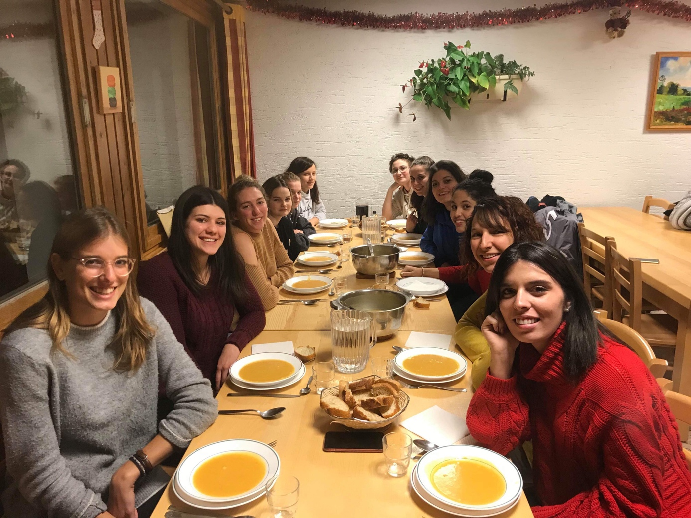
Nous sommes partis 2 jours à la station de ski du Grand-Bornand afin de faire profiter les enfants de l’air frais, de la neige et des plaisirs du ski. Nous sommes partis le vendredi 11 au soir avec les enfants en car. En arrivant à la station, nous avons été accueillis dans une pension, à deux pas des télécabines, dans laquelle nous avons séjournés durant le week-end. Ce soir là nous avons passé une soirée conviviale et fait des jeux avec les enfants, le loup-garou pour n’en cité qu’un.
Le lendemain matin, après le petit-déjeuner nous devions aller récupérer le matériel de ski des enfants afin qu’ils puissent participer à leur premier cours de ski du week-end. Le temps était vraiment magnifique, certains enfants appréhendaient un peu les cours mais après cette matinée tous les enfants étaient ravis et n’avaient qu’une hâte : repartir sur les pistes l’après-midi. Nous sommes rentrés à la pension afin de déjeuner. Une des enfants ne pouvant pas skier ce matin là avait fait un bonhomme de neige avec l’infirmière et s’était plutôt amusée. Dans l’après-midi nous sommes tous repartis avec envie en haut des pistes et cette fois, la jeune fille qui n’avait pu skier ce samedi matin allait avoir un cours de handi-ski toute l’après-midi ; elle était impatiente. Les enfants étaient ravis de cette première journée mais celle-ci n’était pas terminée : nous allions à la patinoire en fin d’après-midi après les cours de ski. Nous avons tous beaucoup rigolés et avons passés un très bon moment sur nos patins, les enfants en ont vraiment bien profité.
En rentrant, après le diner nous avons fait quelques jeux musicaux qui se sont révélés très bruyants et divertissants pour le plaisir de tous. Les enfants étant tous fatigués par cette grosse journée, ils sont remontés dans leur chambres pas trop tard afin de profiter de la fin de la soirée entre eux.
Le dimanche matin, les enfants avaient leur dernier cours de ski et un cours de handi-ski était également programmé. Le temps était moins au rendez-vous que la veille mais les enfants en ont tout de même bien profité. Tous les moniteurs se sont montrés très attentifs et pédagogues avec les enfants durant le séjour. En rentrant, après le déjeuner, nous avons tous fait nos valises et puis juste avant de partir les enfants ont pu acheter des souvenirs dans les boutiques du centre-ville.
Nous avons tous passé un excellent week-end, les enfants et leur famille étaient enchantés de ce séjour à la montagne. Nous remercions chaleureusement le propriétaire de la pension qui était très attentif aux besoins des enfants ainsi que les moniteurs de ski du Grand-Bornand.

